國立西螺農工 電子學 第七章 串級放大電路
命題  教師 |  | 班級 | 電機、綜高 | 座號 |  | 姓名
( D ) 1. OCL放大器與揚聲器的交連電路為
(A) RC交連 (B) 變壓器交連 (C) 阻抗交連 (D) 直接交連
◆詳解：OCL放大器的輸出與揚聲器的連接方式為「直接交連」(Output Capacitor Less)
( A ) 2. OTL放大器與揚聲器的交連電路為
(A) RC交連 (B) 變壓器交連 (C) 阻抗交連 (D) 直接交連
◆詳解：OTL放大器的輸出與揚聲器的連接方式為「RC交連」(Output Transformer Less)
( D ) 3. 下列何者非變壓器交連之優點
(A) 可隔絕直流 (B) 具高效率 (C) 阻抗匹配容易 (D) 頻率響應佳
◆詳解：變壓器內部是由電感所組成，它類似電容器，會衰減某一部份頻率
( D ) 4. 在各種交連電路中，何者之低頻頻率響應最好
(A) 變壓器交連 (B) RC交連 (C) 電感交連 (D) 直接交連
◆詳解：頻率響應最好的是直接交連，因無交連電容，故低頻響應最理想可至0Hz
( A ) 5. 圖所示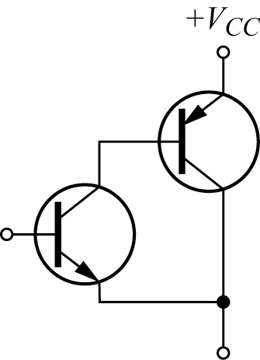，合成後為
(A) NPN (B) PNP (C) 都可以 (D) 無法判斷
◆詳解：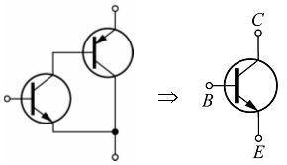
此電路圖可合成為一個NPN電晶體，
注意二個電晶體射極所指的方向
( B ) 6. 對達靈頓電路而言
(A) 輸出阻抗與電流增益甚高 (B) 輸出阻抗低，電流增益甚高 (C) 輸出阻阬低，電流增益等於1 (D) 輸出阻抗高，電流增益等於1
◆詳解：達靈頓的特性與CC（共集極）放大器特性相同，有高電流增益，低輸出阻抗
( B ) 7. 有關達靈頓何者有誤
(A) 高電流增益 (B) 高電壓增益 (C) 高輸入阻抗 (D) 直接交連放大
◆詳解：達靈頓是由多級的CC（共集極）放大器所組成的，具有高電流增益，低電壓增益
( D ) 8. 使用分貝係因為
(A) 增加準確度 (B) 增加靈敏度 (C) 低功率 (D) 使用方便
◆詳解：「貝爾」這個單位對一般測量值來說太大了，為了方便計算，故將貝爾除以10成為「分貝」
( D ) 9. 若一放大器之輸入為10W，輸出為0.1W，則其功率增益為
(A) 40dB (B) 20dB (C) -40dB (D) -20dB
◆詳解：功率增益
$⇒$dB=10log$\frac{P_{o}}{P_{i}}=\text{10}\text{log}\frac{0\text{.}1}{\text{10}}=−\text{20}$dB
( D )10. 0dBm是指在負載600Ω上，產生
(A) 0.707V (B) 1V (C) 1mV (D) 0.775V的壓降
◆詳解：一般所謂的0dBm，是在600Ω消耗1mW的功率為標準，此時負載上的電壓為：$V=\sqrt{\text{PR}}=\sqrt{0\text{.}\text{001}×\text{600}}=\sqrt{0\text{.}6}=0\text{.}\text{775}V_{\text{rms}}$
( B )11. 某一6Ω的負載以三用電表測得20dB，則該負載兩端的電壓應為
(A) 0.775V (B) 7.75V (C) 77.5V (D) 以上皆非
◆詳解：三用電表只能測量信號電壓之dB值，與負載無關，其0dB之參考電壓為0.775V
dB$=\text{20}\text{log}\frac{V_{o}}{0\text{.}\text{775}}=\text{20}$dB，$V_{o}=7\text{.}\text{775}$V
( A )12. dBm=
(A) $\text{10}\text{log}\frac{P_{2}}{1\text{mW}}|\begin{matrix} \\ \text{600}Ω\end{matrix}$ (B) $\text{log}\frac{P_{2}}{1\text{mW}}|\begin{matrix} \\ \text{600}Ω\end{matrix}$ (C) $\text{10}\text{log}\frac{P_{2}}{1\text{mW}}|\begin{matrix} \\ \text{300}Ω\end{matrix}$ (D) $\text{log}\frac{P_{2}}{1\text{mW}}|\begin{matrix} \\ \text{300}Ω\end{matrix}$
◆詳解：dBm=$\text{10}\text{log}\frac{P_{2}}{1\text{mW}}|\begin{matrix} \\ \text{600}Ω\end{matrix}$
( D )13. 功率增益加倍時，音量增加
(A) 20dB (B) 10dB (C) 5dB (D) 3dB
◆詳解：人耳對音量大小聲並非是呈線性狀態，而是對數，其音量是指功率大小
$⇒$$\text{10}\text{log}\frac{P_{2}}{P_{1}}=\text{10}\text{log}\frac{2}{1}=3\text{dB}$
( D )14. 若一放大器之輸出為10V，輸入為0.1V，則其增益為
(A) 10dB (B) 20dB (C) 30dB (D) 40dB
◆詳解：$A_{V}=\text{20}\text{log}\frac{V_{o}}{V_{i}}=\text{20}\text{log}\frac{\text{10}}{0\text{.}1}\text{40}\text{dB}$
( C )15. 己知放大器的輸入阻抗與輸出阻抗相等，若電壓增益為100，功率增益為
(A) 20dB (B) 30dB (C) 40dB (D) 60dB
◆詳解：$A_{P}=\text{10}\text{log}\frac{P_{2}}{P_{1}}=\text{10}\text{log}\frac{\frac{V_{2}}{R_{2}}}{\frac{V_{1}}{R_{1}}}=\text{20}\text{log}\frac{V_{2}}{V_{1}}+\text{10}\text{log}\frac{R_{1}}{R_{2}}$
( A )16. 下列元件那些會影響放大器之低頻響應
(A) 基極交連電容 (B) 極際電容 (C) 過渡電容 (D) 米勒電容
◆詳解：基極交連電容即RC交連的電容，此電容會衰減低頻，影響低頻響應
( D )17. 低通電路又叫
(A) 加法電路 (B) 減法電路 (C) 微分電路 (D) 積分電路
◆詳解：低通電路亦可作積分器，只要RC條件符合即可當成積分器，口訣「高微低積」
( A )18. 圖所示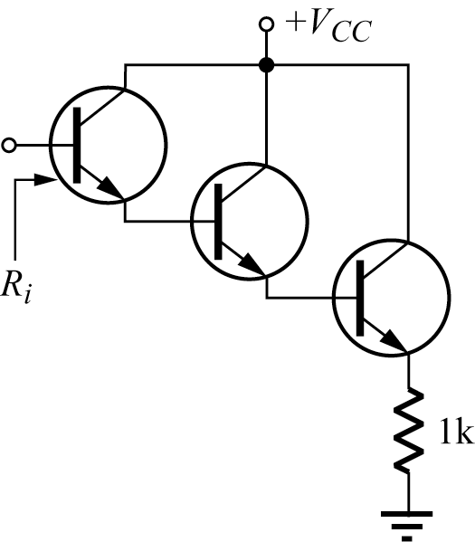為串接的射極隨耦器，假設三個電晶體的特性完全相同，其低頻小訊號混合$π$參數裡的r_{b}=0，r_{o}=∞，β=50，$r_{π}$忽略不計，則其輸入阻抗為
(A) 125MΩ (B) 2.5MΩ (C) 150kΩ (D) 1kΩ
◆詳解：輸入阻抗約等於$⇒$β ³×R_{E}=50³×1k=125MΩ
( C )19. 如圖所示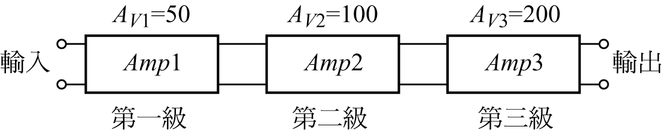，為一三級放大器，試問其總電壓增益為若干
(A) 80dB (B) 100dB (C) 120dB (D) 200dB
◆詳解：A_{VT}=A_{V1}×A_{V2}×A_{V3}
=(-50)×(100)×(200)=1000000，
則A_{V}=20log1000000=120dB
( A )20. 如圖所示之電路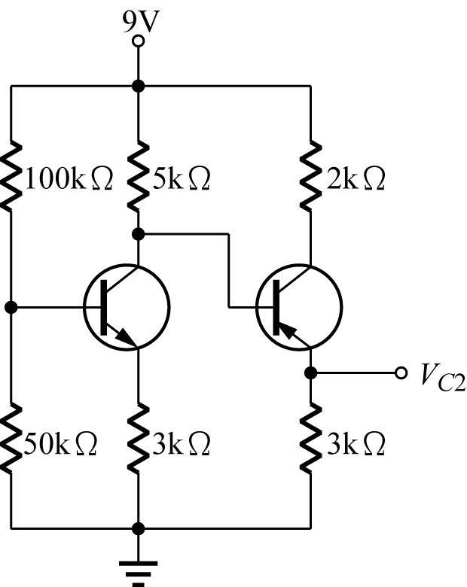，假設NPN、PNP電晶體β之值均為100，試求$V_{C2}$電壓值約為何
(A) 4V (B) 6.7V (C) 5.6V (D) 3.3V
◆詳解：$V_{\text{BB}}=9×\frac{\text{50}k}{\text{100k}+\text{50k}}=3V$，$R_{\text{BB}}=\text{100}k \text{//} \text{50k}=\text{33k}Ω$，
$I_{B1}=\frac{3−0\text{.}7}{\text{33}k+(1+\text{100})×\text{3k}}=6\text{.}\text{84}μA$，$I_{E1}=(1+\text{100})×6\text{.}\text{84}μA=0\text{.}\text{69mA}=I_{C1}$，
$V_{C1}≒V_{\text{CC}}−I_{C1}×R_{C1}=9−0\text{.}7\text{mA}×\text{5k}=5\text{.}\text{5V}=V_{B2}$，
$V_{E2}=V_{B2}+V_{\text{CE}}=5\text{.}5+0\text{.}7=6\text{.}2V$，$I_{E2}≒I_{C}=\frac{V_{\text{CC}}−V_{E2}}{2k}=\frac{9−6\text{.}2}{2k}=1\text{.}4\text{mA}$，
$V_{C2}=I_{C2}×R_{C}=1\text{.}4\text{mA}×\text{3k}=4\text{.}2V$

